Werkblad zondag 23 april
WELKOM IN DE KERK : HET HUIS VAN GOD !
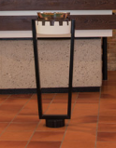
Vandaag worden er twee baby’s gedoopt. Hoe heten ze? ……………… en …………………
Onderstreep hieronder de woorden die bij de doop horen.
A C D G V E R B O N D Z F T K I N D E R E N G
B E L O F T E H S B S A C R A M E N T V N
Q A W A T E R M T P L H E I L I G E G E E S T K M
K W V A D E R T Y U Z O O N B O I D
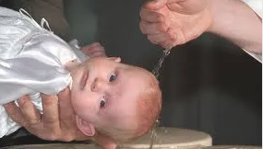

Paulus in de gevangenis
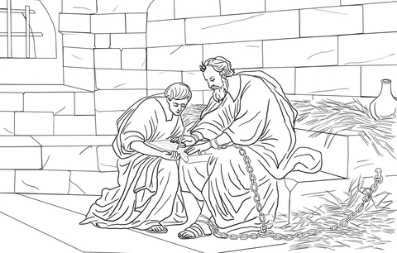

Maak een mooie tekening over de doop !

L E E R P S A L M
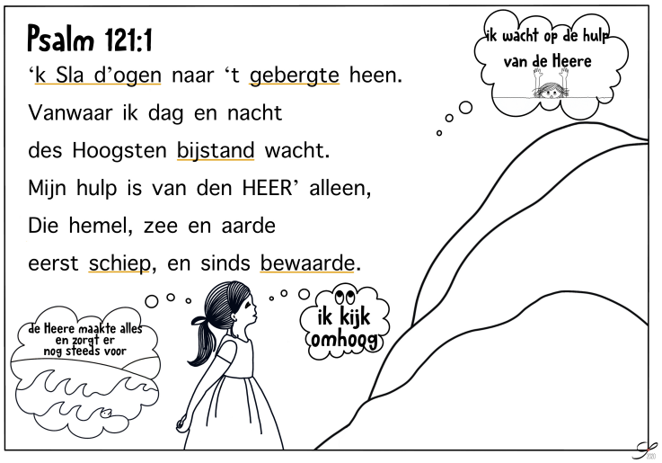

L E E R T E K S T
Psalm 121 : 1
Ik sla mijn ogen op naar de bergen, vanwaar mijn hulp komen zal.
Ik sla mijn …………. op naar de ………………, vanwaar mijn …………. komen zal.

C IJ F E R S E N L E T T E R S
Elke letter van het alfabet heeft een cijfer gekregen.
A = 1, B = 2, C = 3, D = 4, E = 5, F = 6, G = 7, H = 8, I = 9, J = 10, K = 11, L = 12, M = 13, N = 14, O = 15, P = 16, Q = 17, R = 18, S = 19, T= 20, U = 21, V = 22, W = 23, X = 24, Y = 25, Z = 26
Schrijf nu de juiste letter boven het cijfer.

8 15 21 4 9 14 7 5 4 1 3 8 20 5 14 4 1 20 10 5 26 21 19
3 8 18 9 19 20 21 19 21 9 20 4 5 4 15 4 5 14 9 19
15 16 7 5 23 10 11 20

Deze tekst staat in het Bijbelboek: 0 Timotheüs 0 Exodus
Dit Bijbelboek is geschreven door: 0 Mozes 0 Paulus
Wat betekent ‘uit het nageslacht van David’? 0 uit de familie van David 0 David heeft er over nagedacht

